目 录
第一章 系统简介 2
第一节 运行环境 2
第二节 会计师事务所版主页 2
第二章 操作流程 4
第三章 系统功能介绍 4
第一节 用户登录 4
第三节 企业列表 5
3.3.1 未接收 6
3.3.2 未 填 7
3.3.3 未确认 13
3.3.4 已确认 14
3.3.5 请求修改 15
3.3.6 打回修改 15
第四节 日志查询 16
第五节 系统设置 17
3.5.1 修改密码 18
3.5.2 事务所信息 18
3.5.3 用户管理 19
3.5.4 重新指定意见 19
第四章 技术支持 20

第一章 系统简介
会计师事务所版本主要是填写企业的财务报表，年报报告书的报表，会计师事务所根据年报主管部门的要求，填写企业年报报告书的报表数据，并打印，出具意见。会计师事务所在企业年报未复审之前，都可以对自己上报的年报报告书的报表数据进行修改。当会计师事务所在上报企业年报数据的时候，如果发现该企业的会计师事务所数据已经存在并且事务所的代码与本代码不一致，将不能修改该数据。

第一节 运行环境
所需计算机系统的配置:
硬 件：主频800MHz以上CPU，内存储空间128M以上，可用硬盘空间1GB以上；
操作系统：Windows NT/2000/XP；
浏 览 器：IE 6.0或以上。

第二节 会计师事务所版主页
运行“联合年报会计师事务所版”程序，您将看到如下界面：
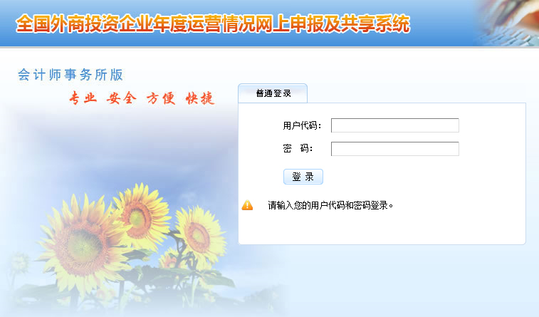

登录系统后，进入如下所示的页面：
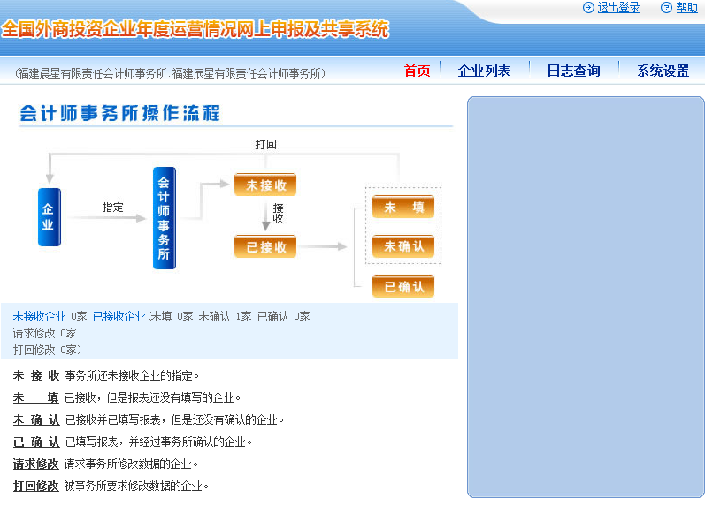
主页面分为五大部分：
第一行：系统标题栏，左边是“联合年报会计事务所版”，右边是两个窗口操作按钮，分别为“退出登录”，“帮助”按钮。
第二行：会计事务所的名称和会计事务所的登录人的姓名。系统的菜单栏，分为“首页”、“企业列表”、“日志查询”、“系统设置”共4项。
第三行：左边是会计事务所版用户操作流程，右边是系统新闻栏。
第四行：为该系统的功能栏。

第二章 操作流程
会计事务所具体操作流程如下：
一、软件用户登录联合年报会计师事务所版系统。
二、接收企业的年报报告书。
三、审核企业上报的报表。
四、审核完毕后，上报审核过的年报报告附表。
具体流程图如下：
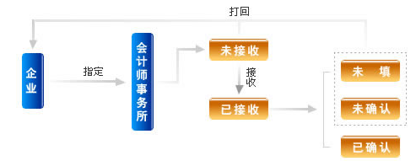

第三章 系统功能介绍
第一节 用户登录
你可以通过“普通登录”方式进行登录。如下图所示：

普通登录：填写用户名，在密码栏里填写登录密码即可登录联合年报会计事务所系统。
第二节 找回密码
在普通登录的页面中，如果用户遗失了密码，可通过以下方式找回密码：
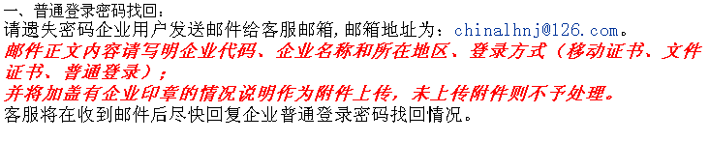
第三节 企业列表

企业列表的主要功能：
会计事务所输入企业代码或者是企业名称，搜索企业有关的详细信息。
接收企业的指定，填写企业报表，确认企业的信息。
点击，进入如下页面：
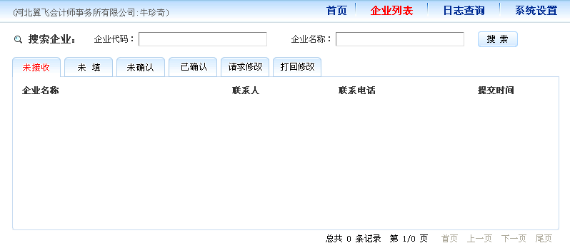

搜索企业：输入想要查询的企业代码或者是企业名称，搜索出的结果显示企业的相关信息和企业的状态。

3.3.1 未接收
点击：显示未被会计事务所接收的企业名称，联系人，联系电话，提交时间。如下图所示： 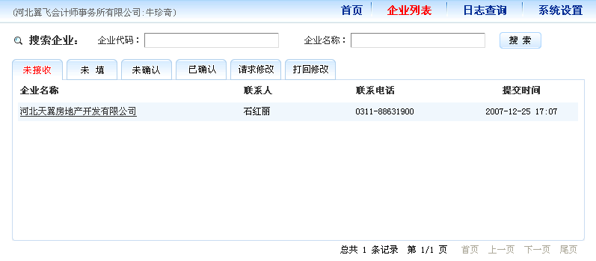
点击企业名称，如下图所示：
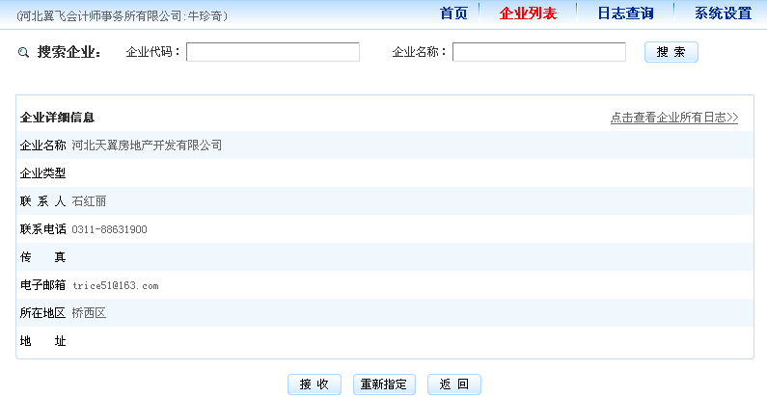
查看企业信息无误后，点击“接收”按钮，接收企业的报表；该企业非会计师事务所服务企业，则点击“重新指定”按钮，进入如下界面：
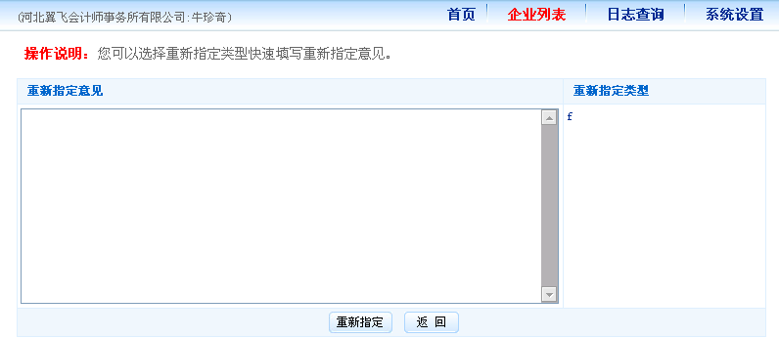
在重新指定类型中可选择重新指定类型，在重新指定意见中详细说明意见，点击“重新指定”按钮即可。

3.3.2 未 填
点击：显示被该会计事务所接收，但是还未填写相关报表的企业。在未填的阶段审查修改企业需要年审的报表，以及会计事物所需填写的审计报告。如下图：
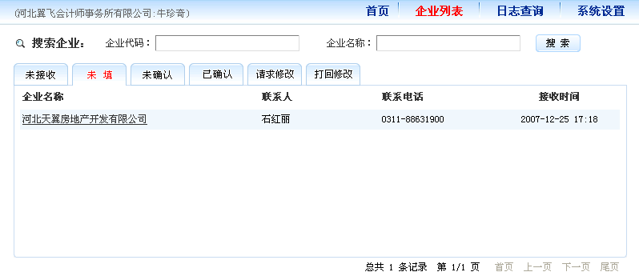
点击中的企业，进入如下界面：
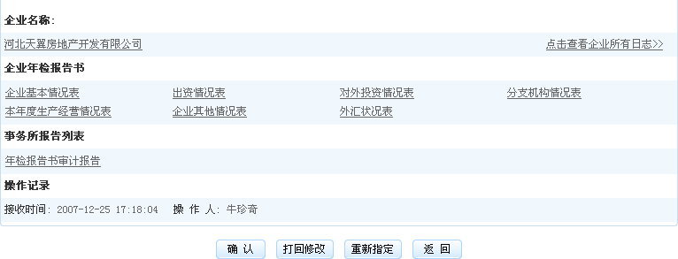

点击具体的企业，查看企业的详细信息，如下图所示：
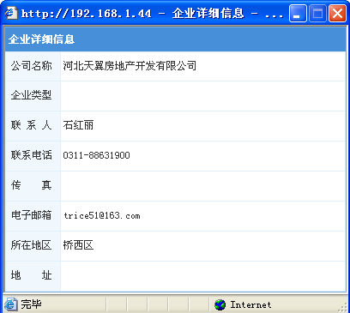
点击，查看企业的日志。如下图所示：
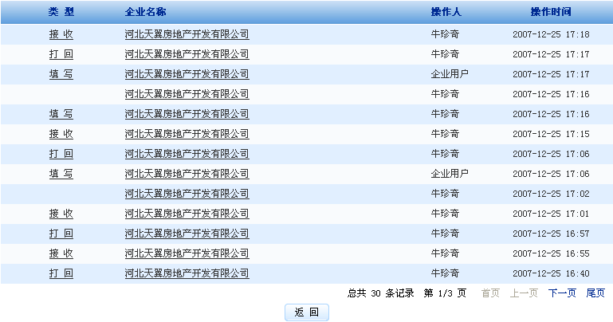
会计师事务所版的报表主要包括企业年报报告书：“企业基本情况表”、“出资情况表”、“对外投资情况表”、“分支机构情况表”、“本年度生产经营情况表”、“企业其他情况表”和“外汇情况表”；事务所报告列表。
一、点击企业年报报告书中的企业基本情况表：
进入报表维护界面，如下图所示：
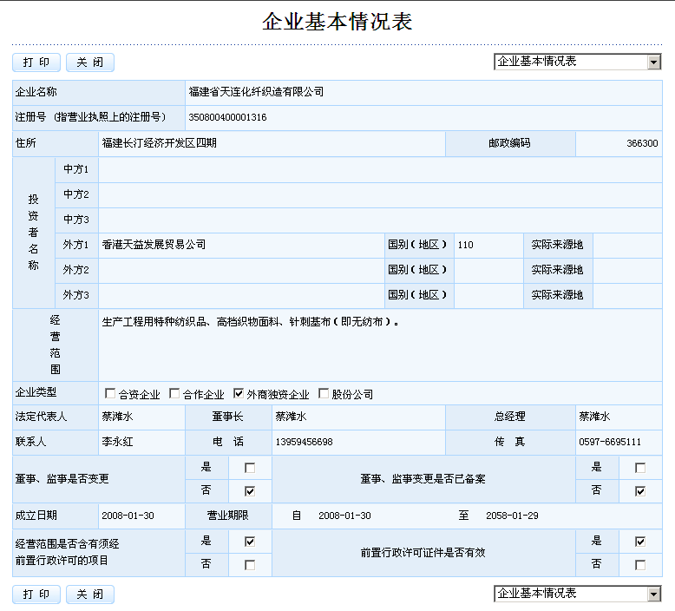
修正完成后，点击按钮，如下图：
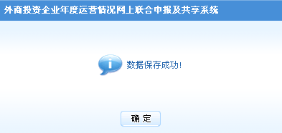

在报表的右上方和右下方，可相互切换报表,如下图所示：
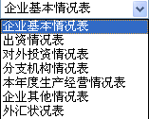
二、点击事务所报表列表，会计事务所所需审查的报表，如下图：
点击进入资产负债表、利润及利润分配表和外汇收支情况表。
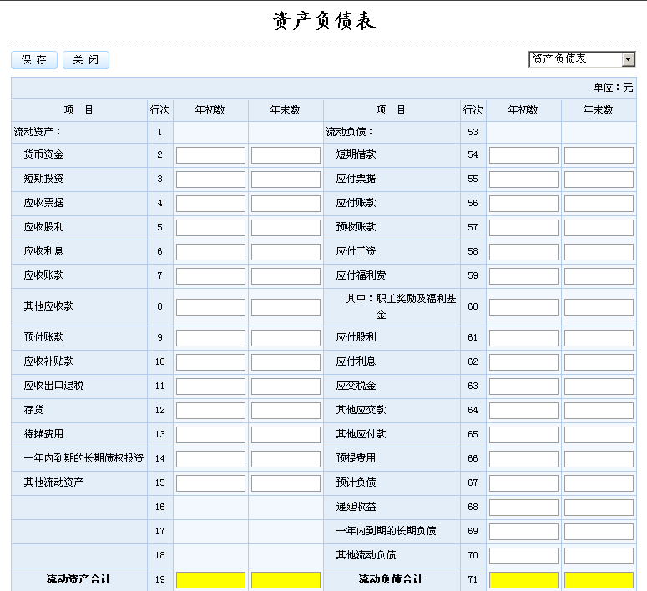
审查表格填写的正确性，单击“保存”按钮即可。
注：部分地区不包括事务所报表列表，可直接进行下面的操作。
三、点击事务所报告列表，会计事务所需要填写的审计报告，如下图：
进入到审计报告的填写，如下图所示：
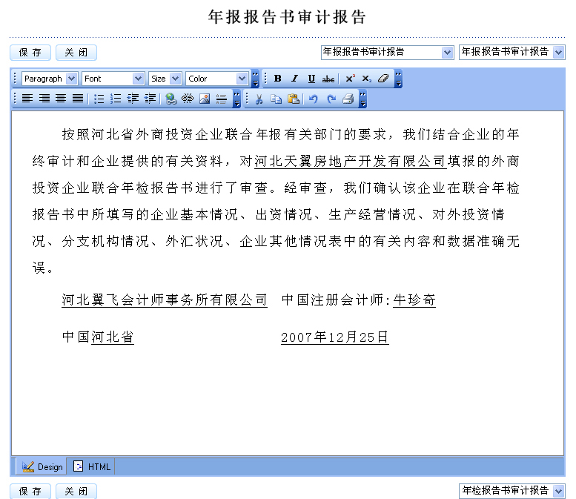
审计报告填写完毕，单击“保存”按钮，则系统弹出提示框如下图所示：
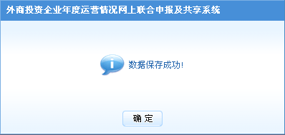

注：关于事务所报告列表，各地区之间存在差异，部分地区还包含了外汇收支情况表审计报告及事务所确认意见，其操作步骤同上。图如下：
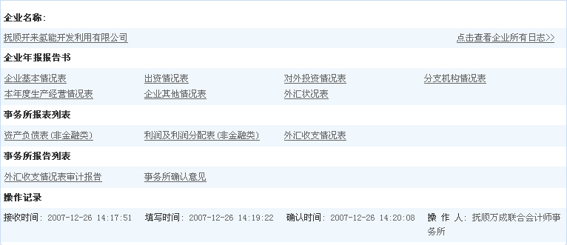

3.3.3 未确认
点击进入未确认界面，显示填写过报表的企业,但未经会计事物所确认的企业，如下图所示：
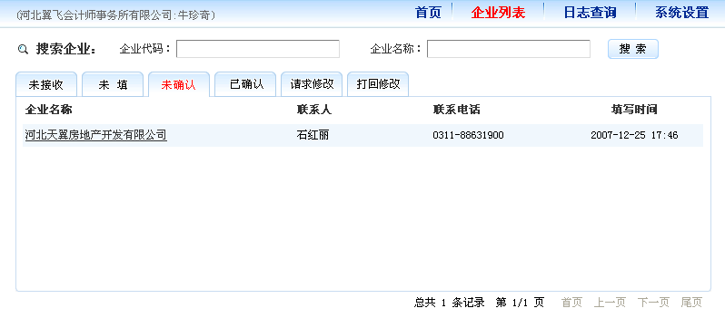
点击企业名称中的企业，进入如下界面：
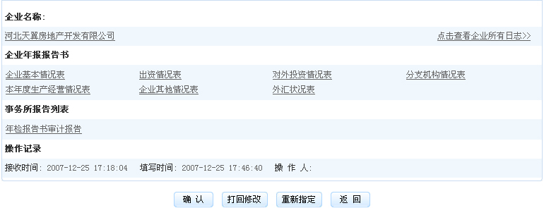
在这里可以对填写的报表进行修改，确认，打回修改或重新指定操作。
点击, 确认企业报表。如下图所示：
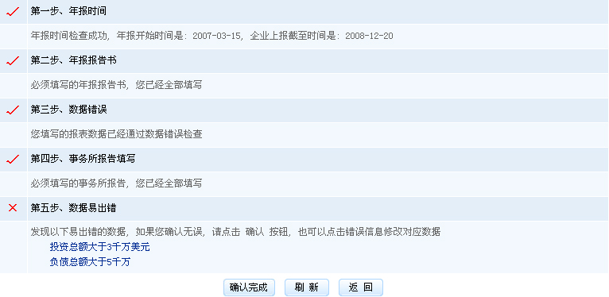
在企业报表和审计报表都填写的情况下，才可以进行确认操作。确认操作成功后，将进入已确认界面。
注意：当填写的企业报表被确认，报表的信息将不能改变。

3.3.4 已确认
会计事务所接收了企业的指定，并且填写了企业报表和审核报表，进入到已确认阶段，并在已确认的页面中显示。如下图：
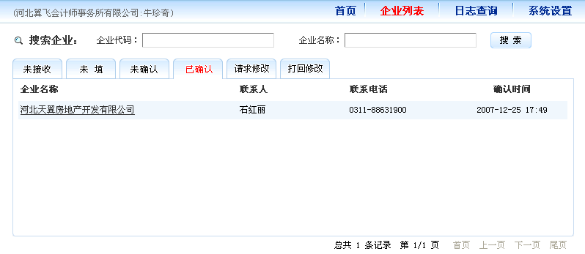
在已确认页面中显示的企业，企业中的报表信息将不能被修改,只能查看。如下图所示：
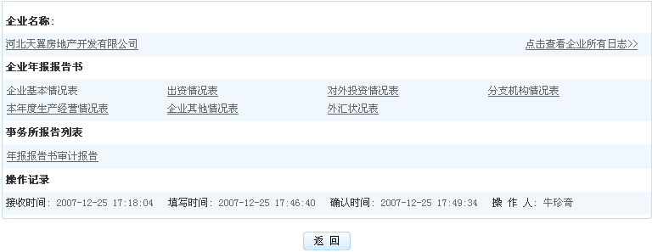

3.3.5 请求修改
当企业用户申请“请求修改”后，在会计师事务所端需对请求进行审核操作。
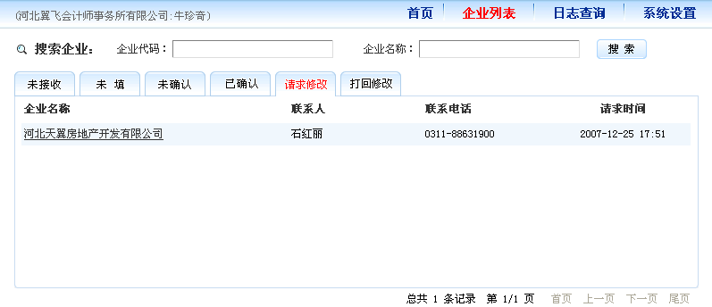
在该页面中，可查看请求修改的原因，并可进行“确认”、“打回修改”或“重新指定”等操作。如下图所示：
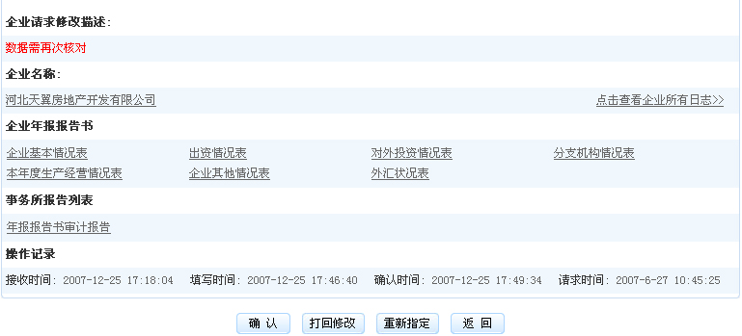

注意：根据企业所请求的修改描述进行相应的修改后，进行“确认”操作,该企业就会出现在“已确认”列表页面；如不知哪何修改或不方便修改，可进行“打回修改”操作让企业自行修改。

3.3.6 打回修改
审核企业填报数据有误，要求修改，则点击审核页面中的“打回修改”按钮，则页面跳转至打回修改模块。
此页面显示正在修改数据的企业列表。
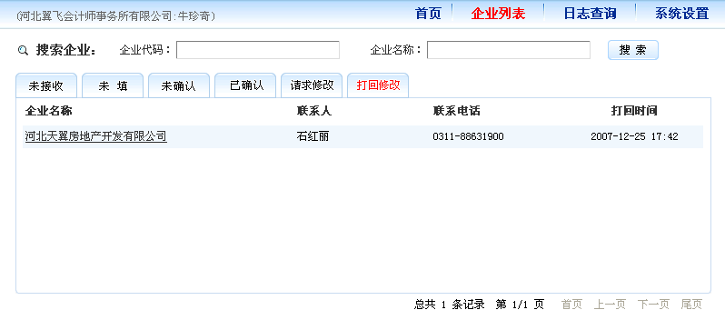
在打回修改页面中的企业可查看。如下图所示：
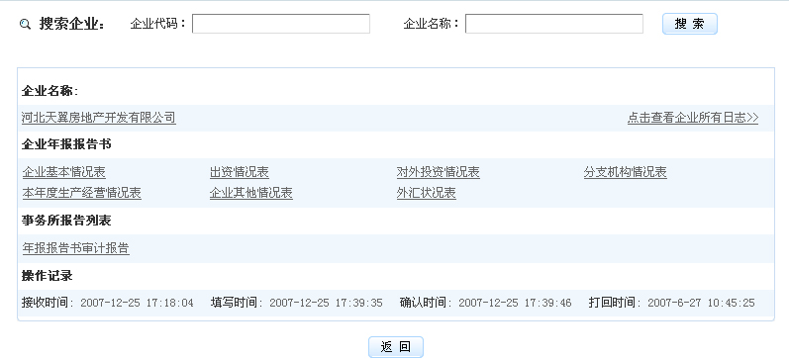
第四节 日志查询
日志查询的主要功能：
在日志查询中记录了企业被接收，企业报表填写，企业被确认的详细信息。日志中记录了操作人，操作时间，公司的详细信息等内容。
点击按钮，进入如下所示页面：
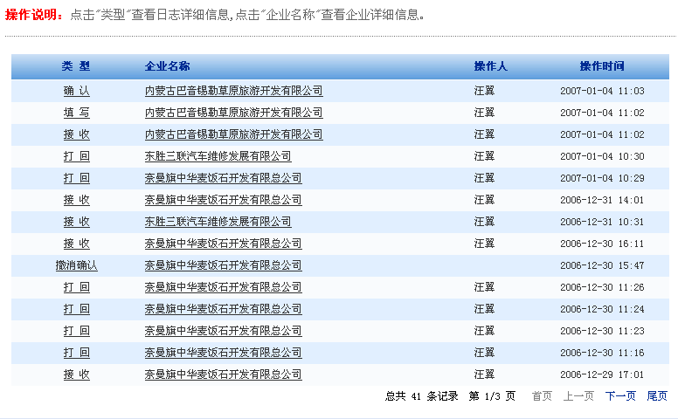
在项中显示了企业被执行的类型，类型包括：
接收，填写，确认，打回等，点击"类型"栏中的内容查看日志详细信息。如下图所示：
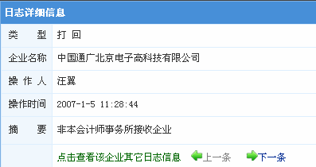
点击项中的信息，可以查看企业的详细信息。
日志页面记录了会计事物所具体的操作人和操作时间。
第五节 系统设置
从页面上方的功能条上，点击“系统设置”链接，可进入系统设置界面。
包括4项参数的设置，如下图所示：


3.5.1 修改密码
修改密码主要是维护用户的登录密码信息。
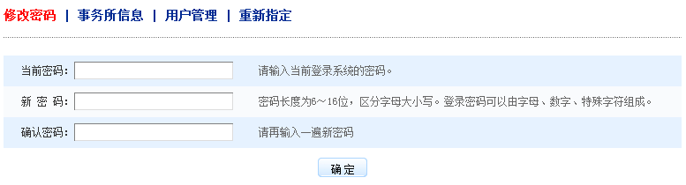
输入当前密码、新密码和确认密码，点击“确定”按钮即可。

3.5.2 事务所信息
事务所信息界面显示了事务所有关的详细信息，如联系人，联系电话，电子邮箱，所在地区，传真等等。如下图所示：
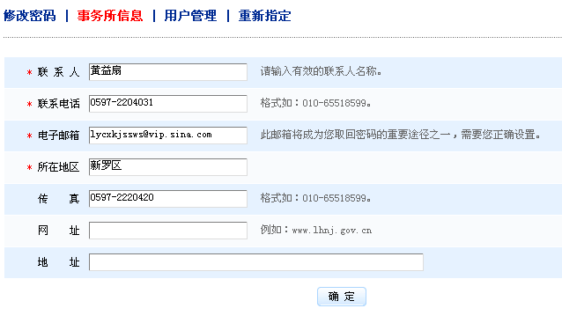
用户可以在这里对事务所的信息进行修改。
注：修该后的信息直接点击按钮，即可保存修改后的信息。

3.5.3 用户管理
用户管理主要是添加，修改和删除用户信息。
点击按钮，进入到添加用户界面，如下图：
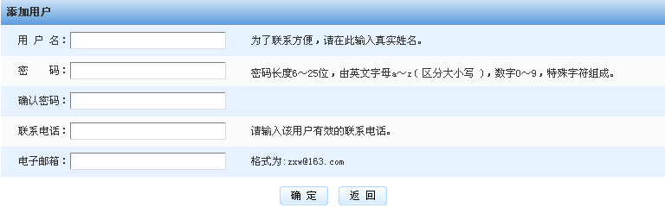
输入用户名，密码，联系电话，电子邮箱等详细信息。
点击按钮，添加用户成功。添加的用户显示在用户管理界面。
点击用户管理中管理操作项中的，对用户的信息进行修改操作。
点击用户管理中管理操作项中的,删除用户信息。

3.5.4 重新指定意见
在重新指定意见中，可以添加，修改，删除重新指定意见，该添加的重新指定意见在未接收，未填，未确认和请求修改阶段中，点击“重新指定”按钮时，可添加预先设置好的重新指定意见。
点击按钮，进入添加意见界面，如下图：
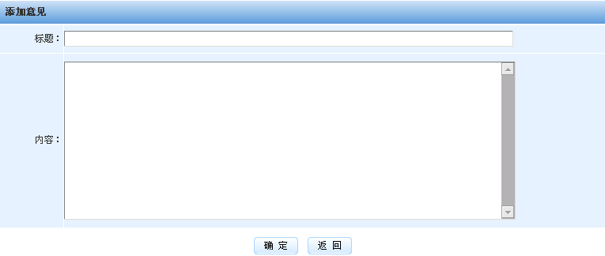
填写意见标题和内容，点击按钮，添加意见保存成功，点击按钮，放弃本次添加意见。
点击中的，项可对意见进行修改。点击按钮，保存对本次的修改。
直接点击项，可对意见进行删除。

第四章 技术支持
客服电话：400-001-0722
技术支持邮箱：chinalhnj@vip.126.com

